|  |  |  |
| --- | --- | --- |
| F,{2c296571-912a-4487-8a89-78b578b6680c}{183},1.083333,1.104167 | **Carátula para entrega de prácticas** |  |
| Facultad de Ingeniería |  | Laboratorio de docencia |
|  |  |  |

Laboratorios de computación

salas A y B

F,{2c296571-912a-4487-8a89-78b578b6680c}{212},11.33333,0.6666667

|  |  |
| --- | --- |
| *Profesor:* |  |
| *Asignatura:* | Claudia Rodriguez Espino |
| *Grupo:* | Fundamentos de programacion |
| *No de Práctica(s):* | 3 |
| *Integrante(s):* | 1 |
|  | Medina Morales Emmanuel |
|  |  |
| *Semestre:* | 2018-2 |
| *Fecha de entrega:* | 23/02/18 |
| *Observaciones:* |  |
|  |  |

**Objetivo:**

Conocer la importancia del sistema operativo de una computadora, así como sus funciones. Explorar un sistema operativo GNU/Linux con el fin de conocer y utilizar los comandos básicos en GNU/Linux.

Procedimiento

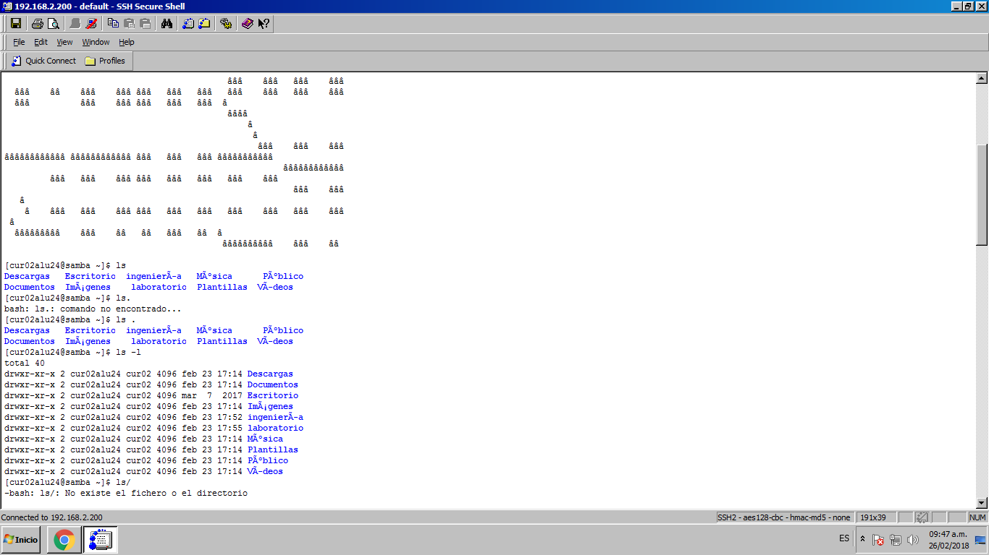Utilizamos el comando ls y sus variantes para conocer los archivos, carpetas y usuarios, etc.

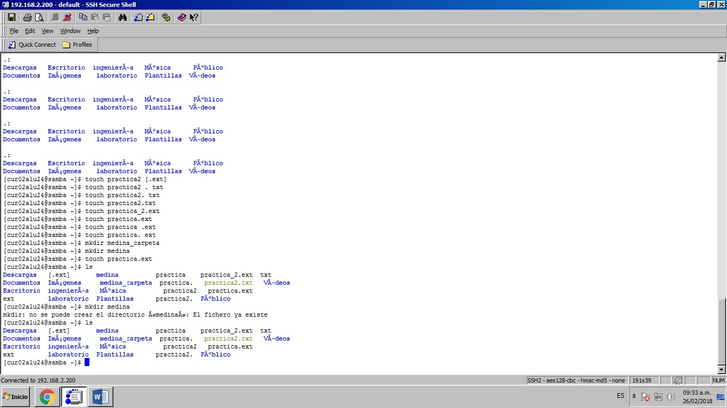Utilizando el comando touch cree un archivo de texto llamado "practica2" y posteriormente con ls corrobore que este se hubiera creado de forma correcta. Tambien con mkdir cree una carpeta llamada computacion.

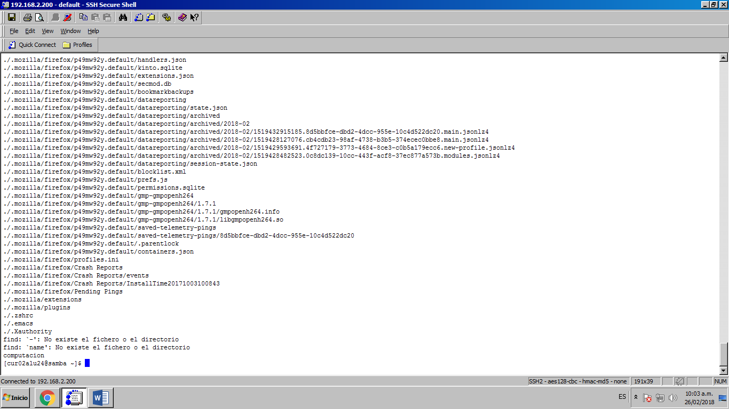Con la orden cd. Traté de ubicarme en una carpeta diferente, sin embargo parece ser que escribí mal el nombre de esta y sucedió un error.

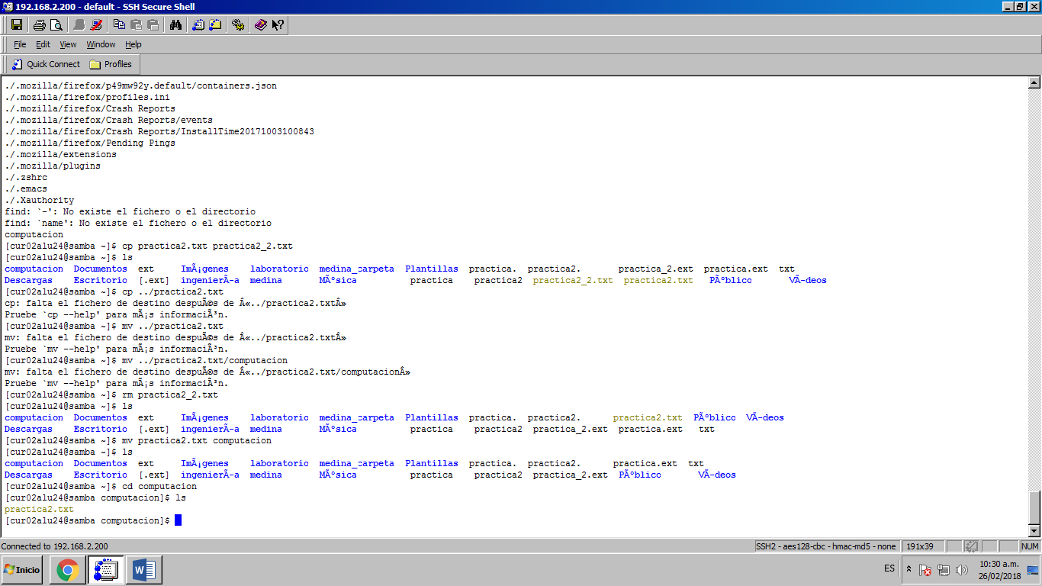Por medio de cp copié el archivo creado con anterioridad y con mv la moví a la carpeta "computación" para después comprobar que esto se hubiese realizado de manera correcta. Finalmente, con rm elimine este mismo archivo.

Conclusión

Excluyendo el contratiempo de los comandos find y cd la práctica se desarrolló de manera fluida ya que fue explicada de manera muy clara y precisa por lo que no hubo mayor dificultad ni inconveniente en la realización de esta. Si bien, no siento que fuese de tanta utilidad como la anterior me resulto más entretenida que la anterior, razón por la cual la realice con mayor satisfacción.